采购需求
一、项目概况
江苏医药职业学院西园部分学生公寓采购安装卫生间门（木质复合门，约170平方米，不少于101樘）、进户门（钢质门，约210平方米，不少于109樘）。
二、项目清单及参数要求
序号 | 名称 | 单位 | 数量 | 主要技术参数 | 备注
1 | 卫生间门 | m2 | 170 | 1.木质复合门，基材采用密度板，需通过防潮处理（添加防潮剂）。  2.饰面：表面需采用防潮饰面三聚氰胺板（防潮板）。  3.百叶窗材质：百叶窗部分选用铝合金框架。  4.门扇厚度不低于40mm。  5.百叶窗尺寸见图纸，棂条间距10-15mm，向外倾斜角度15°-30°，百叶窗下方设计轻微坡度，避免积水残留。  6.合页/铰链：304不锈钢（壁厚≥3.0mm）；门锁与执手：包含锁体、锁芯、把手三部分。执手使用铜压铸或不锈钢材质。锁体内部弹簧需经防锈处理，锁芯要求插拔测试≥5000次无卡滞。门吸：地面或墙面固定装置，磁吸模块需硅钢片镀镍处理，底座用304不锈钢。  密封件与膨胀螺栓：配套金属部件（如螺钉套管）需达同等防锈标准，防止局部锈胀破坏门框。  7.参照《LY/T 1923-2020 室内木质门》中关于防潮、尺寸偏差及环保性能的要求。  8.环保认证：甲醛释放量需符合GB/T 39600-2021标准，TVOC（总挥发性有机物）限值≤0.50mg/m³。 | 颜色样式同其它宿舍楼  五金件材料需提交钢材/铜材的材质证明书。  基材标准：明确材质代号及成分要求。  工艺要求：  1.电镀件：镀层≥0.25mm，通过48小时中性盐雾试验（ASTM B117）无红锈。  2.喷涂件：环氧树脂涂层厚度≥80μm，附着力测试（划格法）达ASTM D3359 Class B级。
2 | 进户门 | m2 | 210 | 1.门扇钢板：热熔镀锌钢板，厚度不低于1.0毫米，表面镀锌层需经过合金化处理，提升耐腐蚀性和焊接性。  2.门框钢板：厚度不低于1.5毫米，需采用镀锌钢板，并设置6个螺栓安装孔以增强固定性。  3.锁具和铰链位置需加焊加强板，厚度1.5毫米。  4.门扇整体厚度不低于70毫米，内部需设置网状钢骨架，纵横向间距不大于600毫米，骨架钢板厚度不低于1.5毫米。  5.门扇与门框需采用双止口防撬边设计，搭接处宽度约13毫米，并内嵌PVC密封条，防止撬动和漏风。  6.内部填充需使用高强度仿生蜂窝纸巢材料。  7.保温性能：传热系数K值需≤2.8，达到国标GB/T16729  8.耐腐蚀性：正常使用3年内不得出现脱漆、锈蚀或褪色（摩擦接触面除外）。  9.合页/铰链：304不锈钢（壁厚≥3.0mm）；门锁与执手：包含锁体、锁芯、把手三部分。执手使用铜压铸或不锈钢材质。锁体内部弹簧需经防锈处理，锁芯要求插拔测试≥5000次无卡滞。门吸：地面或墙面固定装置，磁吸模块需硅钢片镀镍处理，底座用304不锈钢。  10.镀锌钢板需进行钝化和涂油处理，钝化生成保护膜抑制氧化，涂油则用于防锈和润滑加工过程。  11.表面采用热转印工艺，确保涂层均匀、平整、无气泡或划痕。 | 颜色样式同其它宿舍楼  五金件材料需提交钢材/铜材的材质证明书。  基材标准：明确材质代号及成分要求。  工艺要求：  1.电镀件：镀层≥0.25mm，通过48小时中性盐雾试验（ASTM B117）无红锈。  2.喷涂件：环氧树脂涂层厚度≥80μm，附着力测试（划格法）达ASTM D3359 Class B级。
说明：1.以上采购安装项目均采用国内知名品牌，投标人领取中标通知书后三天内向招标人提供样品，经招标人认可后方可签订合同。产品进场后，投标人需根据招标人要求抽样送检，检测费用由投标人在投标时统筹考虑并承担。
2.以上采购项目均由投标人安装到位，安装费用在报价中自行考虑，招标人不另行支付。
3.旧门拆除工作不在本采购范围内。
4.做好现场或已完成工程部分成品保护，如有损坏，自行修复。
5.材料及设备的进场验收：投标人应按投标样品或投标文件和招标文件有关标准要求采购，并提供产品合格证明及检测报告。投标人在采购前和货物进场前必须得到招标人和本工程监理工程师的认可，未经认可不得进场。
6.工程质量要求按照国家质量验收标准，综合评定指标达到国家质量验收合格标准。若质量验收评定不能达到合格，所造成的一切损失由投标人承担。

三、参考示意图
进户门 卫生间门
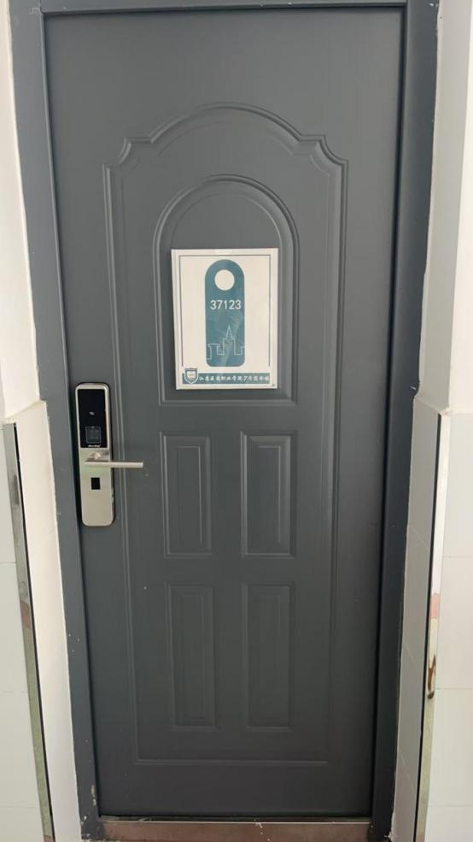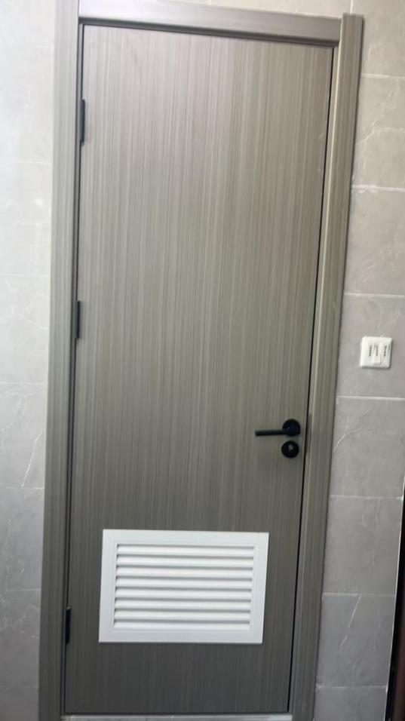
四、其他要求
1、所供产品必须符合国家标准，货物和配件为全新原装，功能及质量符合使用要求，保证为正规渠道供货的正宗原厂产品。须提供良好的售后服务。
2、供货方式、时间及地点要求：
合同签订后35日历天内完成安装及调试并通过招标人验收。
3、质保期及服务要求：
（1）质保期：提供至少5年的免费质保期，自验收合格之日起计算；
（2）投标人应在接到招标人通知后24小时内维修完毕，使货物恢复正常使用或根据采购人要求免费更换新货物；
（3）若在免费质保期内，投标人拒绝维修或迟延维修的，招标人有权自行或委托第三方维修，因此产生的所有费用由投标人承担；
（4）免费质保期内，中标人免收采购人所有费用，包括但不限于零部件费用、人工费、交通费、住宿费等；
（5）免费保修期满后，若采购人要求中标人提供维修的，采购人承担维修所需更换零部件/配件费用，中标人同意按不高于成本价收费。

